OOО «НТЦ НК «УРАН»

**система контроля ХХХХХХХХ**

**БУРАН ХХХХ**

Рабочая инструкция оператора

редакция 1.1

г. Екатеринбург

2021

Оглавление

ВВЕДЕНИЕ 3

1. Программа установки контроля насосных штанг 4

1.1 Описание основного окна рабочей программы 4

1.2. Описание меню 5

1.3. Описание панели управления 10

2. Режим детального просмотра результата измерений 12

3. Окно сообщений 14

4. Контроль штанг 15

# ВВЕДЕНИЕ

Данная инструкция описывает действия оператора установки неразрушающего контроля хххххххххх «БУРАН® 6000», выполняемые при настройке параметров контроля, проверке работоспособности установки и выполнении контроля насосных штанг.

Физические основы, характеристики и особенности используемых методов неразрушающего контроля в данной инструкции не рассматриваются. Обслуживающий персонал установки должен иметь необходимую квалификацию в части, касающейся используемых методов неразрушающего контроля (магнитный контроль и ультразвуковой контроль) применительно к контролируемому изделию (штанга насосная). Также обслуживающий персонал должен владеть навыками работы с персональным компьютером под управлением операционной системы Microsoft Windows.

Совместно с данной инструкцией следует руководствоваться документами:

* Установка контроля хххххх «БУРАН 6000». Руководство по эксплуатации и техническое описание
* Установка контроля ххххххххх «БУРАН 6000». Паспорт
* Руководства по эксплуатации и описание покупных устройств, входящих в конструкцию установки.

**ВНИМАНИЕ! Значение параметров на рисунках в данном документе приведены для справки и могут отличаться от значений параметров, установленных при пуско-наладочных работах!**

# Программа установки контроля насосных штанг

Рабочая программа находится на диске “D:\” управляющего компьютера, в каталоге “Work”. Ярлык запуска рабочей программы находится на рабочем столе.

## Описание основного окна рабочей программы

Основной экран рабочей программы приведен на рисунке 1.

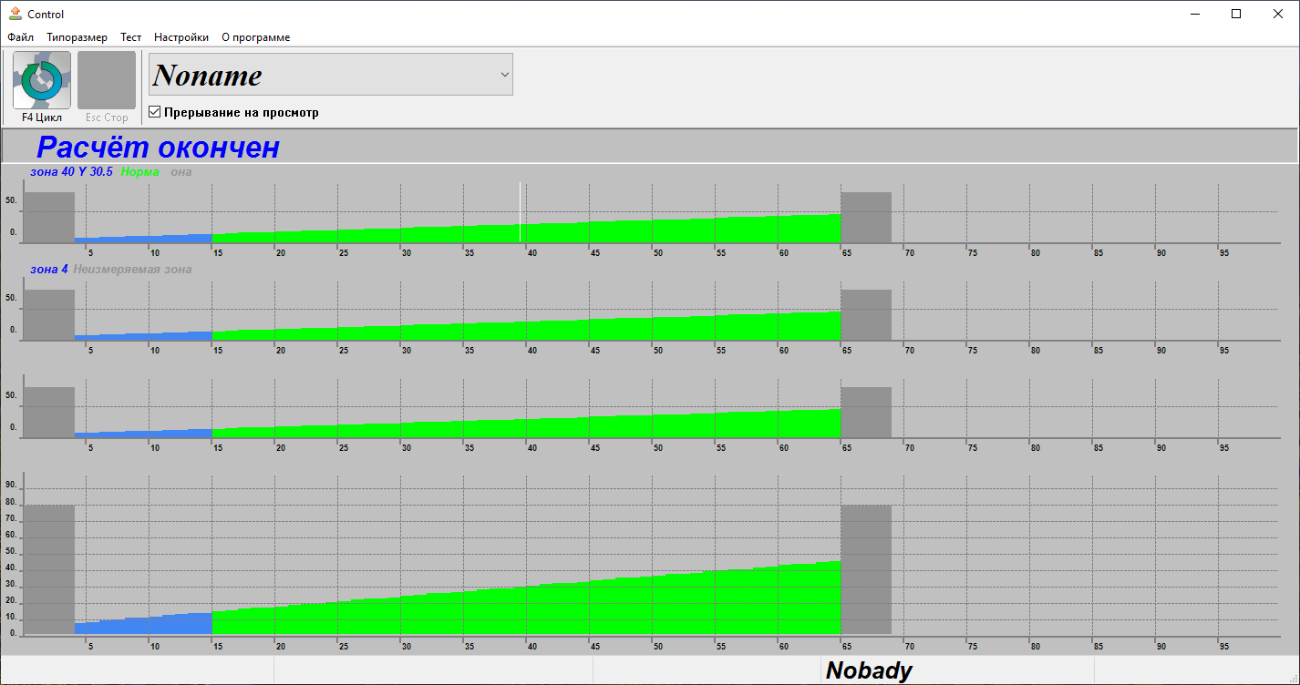

Рисунок 1

В верхней части основного окна расположено меню управления, состоящее из пяти пунктов: Файл, Типоразмер, Настройки, Установка, О программе. Описание пунктов меню управления приведено в п. 1.2.

Под меню расположена панель инструментов:

* кнопки управления установкой;
* список выбора типоразмера;
* кнопка-флажок – “Прерывание на просмотр ”;

Ниже расположена строка сообщений состояния установки.

Под строкой сообщений расположены окна результатов контроля.

Окно результата дефектоскопии представляет собой 3 графика, результат контроля с каждого датчика, горизонтальная ось которого соответствует длине проконтролированного прутка, а вертикальная ось – уровень сигнала датчика. Цвет отображения сигнала определяется в результате сравнения его уровня с установленными порогами “Порог брака” и “Порог донного отражения”.

Окно общего результата контроля отображает результат контроля прутка с учетом всех задействованных в контроле датчиков.

## Описание меню

1.2.1 Меню “Файл” состоит из следующих пунктов:

* “Загрузить данные” - загружает ранее сохранённые измерения. При выборе пункта меню открывается окно с возможностью выбора файла с данными (см. рис. 2).

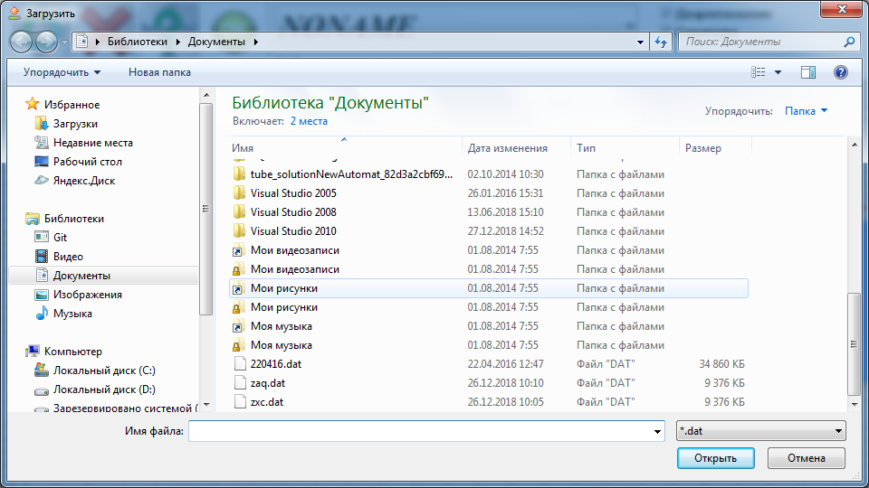

Рисунок

* “Сохранить данные” – сохраняет текущие данные в файл. При выборе пункта меню открывается окно с возможностью задать имя файла (см. рис. 3).

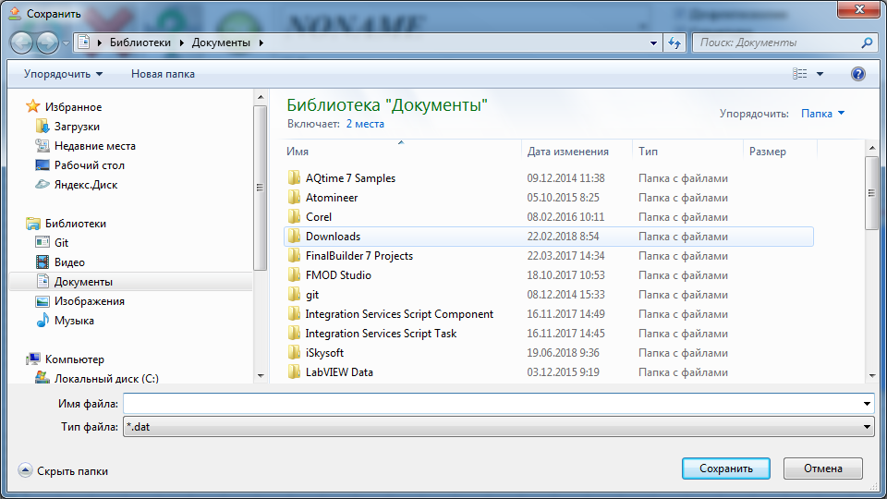

Рисунок

* “Перерасчёт” – при выборе данного пункта меню происходит перерасчёт результата. (Может быть полезным при изменении настроек).
* “Выход” – завершает программу.

1.2.2 Меню “Типоразмер” позволяет произвести настройку параметров контроля для выбранного типоразмера штанги. Для подтверждения изменения данных будет открываться диалоговое окно для ввода пароля (см. рис. 4). Пароль – “1234”

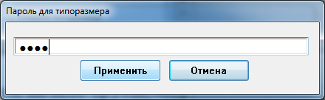

Рисунок

* “Неизмеряемые зоны” (см. рис. 5) позволяет установить размеры неконтролируемого участка прутка с переднего и заднего конца. Сигналы, расположенные в неизмеряемой зоне, не сравниваются с пороговыми значениями. 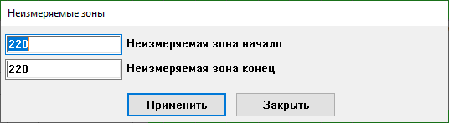

Рисунок

* “Медианный фильтр” (см. рисунок 6) позволяет исключить из сигнала единичные выбросы. Медианный фильтр может быть включен для каждого из каналов контроля

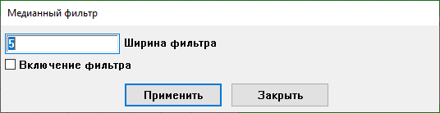

Рисунок

* Настройки аналогового фильтра (см. рисунок 7) позволяют применить цифровую фильрацию сигналов каждого с каждого датчика.

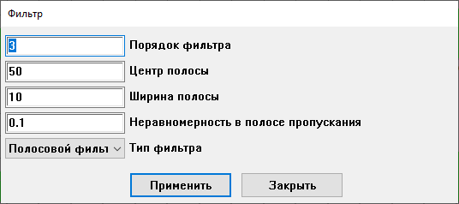

Рисунок

* Пороги (см. рис. 8) позволяет ввести величину, смещение и ширину порога, а также корректировку усиления в пределах порога. Превышение порога “Порог брака” – зона на графике отображается красным цветом. При сигнале меньше порога “Порог донного отражения” – зона отображается синим цветом, в норме зона отрисовывается зелёным цветом. “Порог донного отражения” может быть отключен.

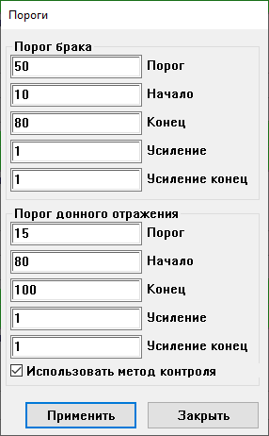

Рисунок

* Создать типоразмер (см. рисунок 9) позволяет указать имя создаваемого типоразмера. Новый типоразмер при этом создается с текущими настройками.

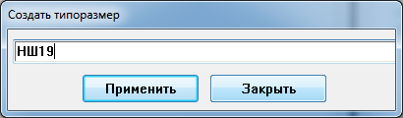

Рисунок

* Удалить типоразмер (см. рисунок 10) удаляет текущий типоразмер.

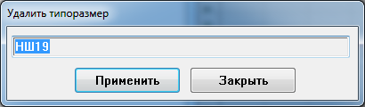

Рисунок

1.2.3 Меню “Тест” содержит следующие пункты:

* Просмотр дискретных портов (см. рис. 11) выводит состояние входных и выходных сигналов платы ввода вывода. Если рабочая программа находится в режиме останова, то имеется возможность вручную изменить состояние выходных портов. **ВНИМАНИЕ! Изменение состояния выходных портов может привести к поломке оборудования**

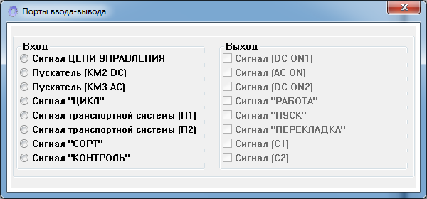

Рисунок

* Просмотр сообщений (см.рис.12) выводит окно со служебными сообщениями рабочей программы.

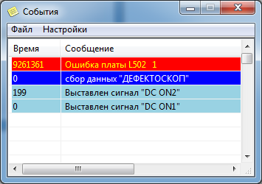

Рисунок

* Просмотр А-скан сигналов (см.рис.12а) выводит окно для просмотра сигналов с датчиков в реальном времени.

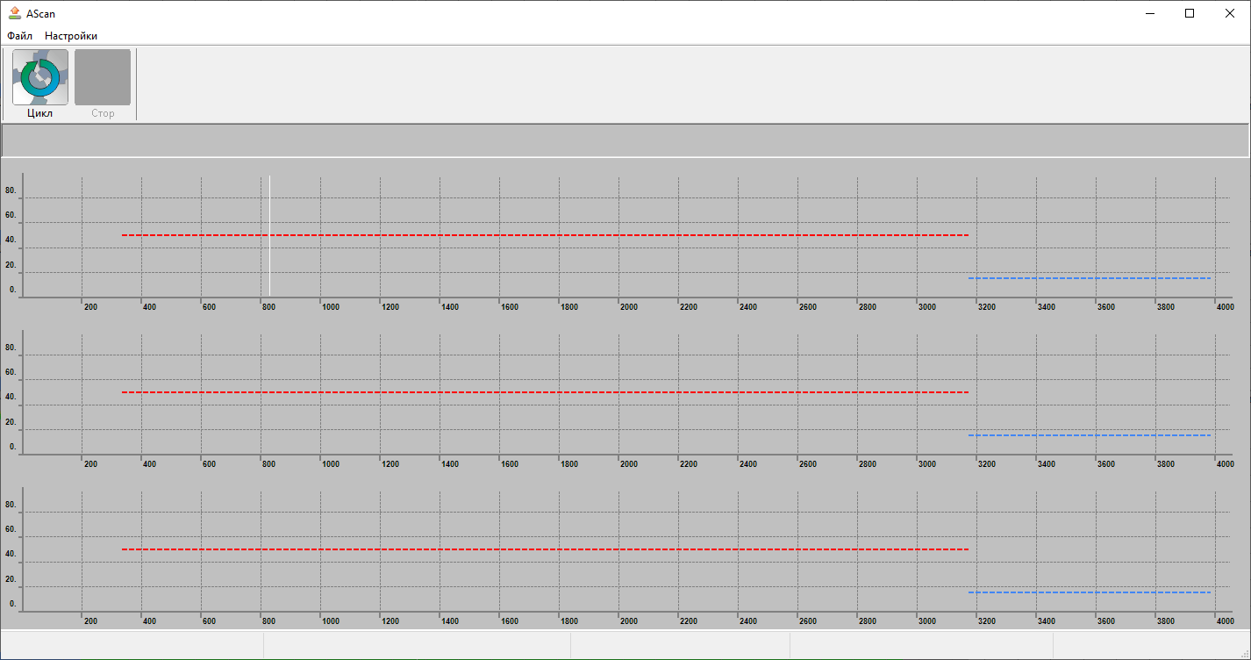

Рисунок а

* Просмотр результата по зонам (см.рис.12б) выводит окно для просмотра сигналов отдельно по каждой зоне и датчику .

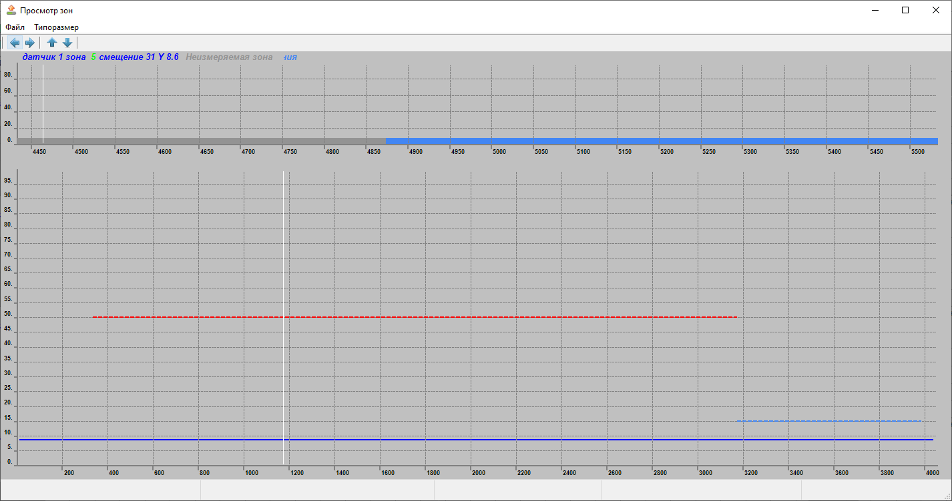

Рисунок б

1.2.4 Меню “Настройки”

Для подтверждения вносимых изменений в пункты данного меню открывается диалоговое окно ввода пароля (см. рис. 13). Пароль – “5678”

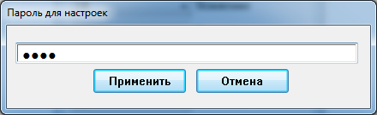

Рисунок

* Дискретная плата – позволяет выполнить настройку платы ввода-вывода PCIe1730: установить дескриптор платы (ее адрес в устройствах компьютера, см. рис. 14), указать адресацию подключения входных и выходных сигналов (см. рис. 15 и 16)

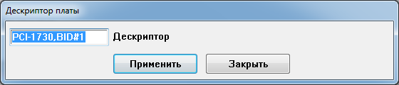

Рисунок

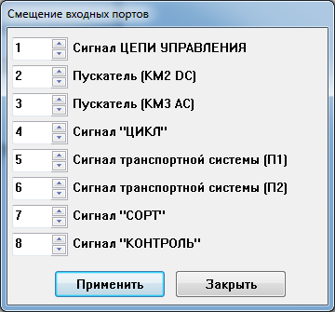

Рисунок

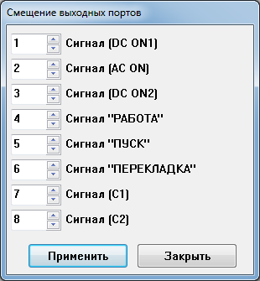

Рисунок

* Аналоговая плата (см. рис. 17) позволяет выполнить настройку платы АЦП. 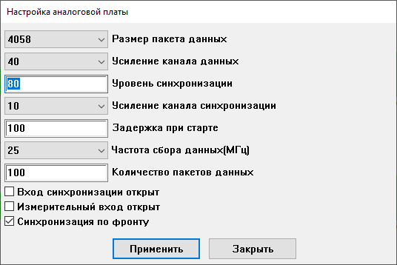

Рисунок

* Цвета – позволяет настроить цвет отображения результата контроля (см. рис. 18). При щелчке правой кнопкой мыши на образце цвета открывается окно выбора цвета (см. рис. 19).

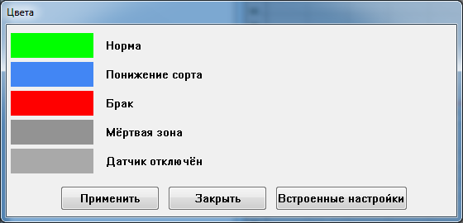

Рисунок

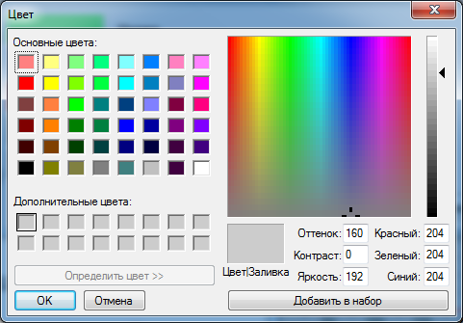

Рисунок

* Сохранение файлов – позволяет сохранять ограниченное число файлов автоматически сохраняемых в конце цикла измерений режима “Цикл” (см. рис. 19а).

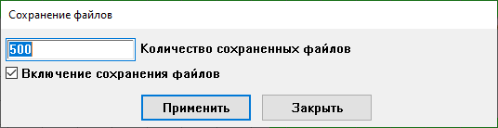

Рисунок а

## Описание панели управления

1.3.1 Кнопки управления (работают как при помощи нажатия указателем мыши, так и нажатием клавиши функциональной клавиатуры, указанной в названии кнопки):

* “F4 Цикл” включает режим автоматической работы
* “Esc Стоп” позволяет выйти из режима автоматической работы

1.3.2 Выпадающий список выбора типоразмера позволяет выбрать из списка ранее введенный типоразмер прутка (со всеми его настройками)

1.3.3 Чекбоксы

* прерывание на просмотр - позволяет приостановить автоматический режим работы после контроля очередного прутка для просмотра сигналов оператором, изменения настроек отбраковки, повторного контроля

# Режим детального просмотра результата измерений

При выборе из меню главного окна программы “Тест/Просмотр результата по зонам” открывается окно с подробным отображением результатов. На верхнем графике отображается результат измерения А-скана, на нижнем сам А-скан (первичный сигнал с датчика) (см. рис. 20). При движении курсора (белая вертикальная линия) с помощью колесика мыши на верхнем графике в строке вверху выводится:

* номер датчика;
* номер зоны;
* смещение измерения в зоне;
* величина измерения;
* результат измерения;

На нижнем графике отрисовывается А-скан данного измерения и настраиваемые пороги

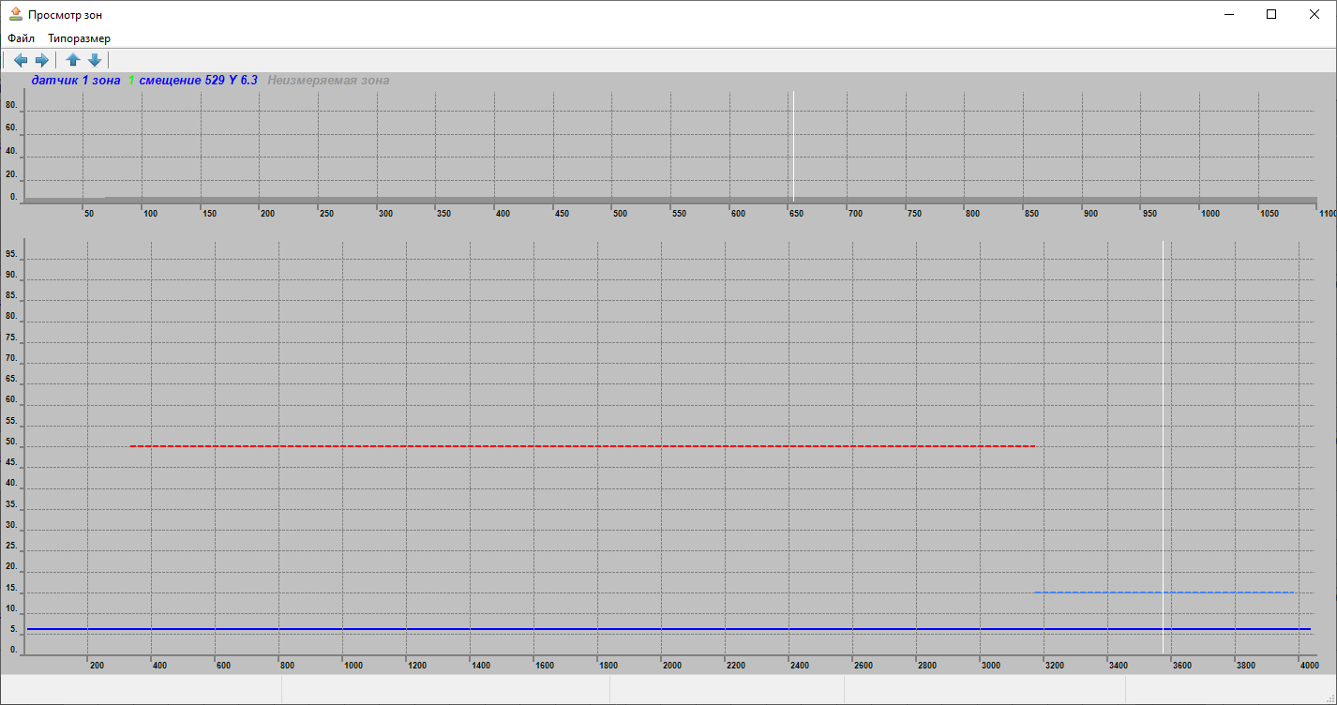

Рисунок

2.1 Меню окна режима детального просмотра

2.1.1 Пункт ФАЙЛ содержит единственный подпункт ВЫХОД и служит для закрытия окна детального просмотра.

2.1.2 Пункт ТИПОРАЗМЕР содержит подпункты, соответствующие аналогичному меню основного окна. Используется для настройки параметров отбраковки (фильтры, корректировка датчика). При изменении какого-либо параметра результат контроля пересчитывается с учетом изменений, изменения отображаются в окне детального просмотра (но не в основном окне программы). При закрытии окна детального просмотра, если были изменены настройки - открывается окно для подтверждения сохранения изменений (см. рис. 21)

Медианный фильтр, цифровой фильтр, корректировка датчика – соответствуют настройкам главного окна, за исключением, что изменённые параметры пересчитывают данные и перерисовывают детализированное окно, но не главное окно и данные не сохраняются. При закрытии окна, если были изменения в настройках выводится окно с подтверждением сохранения изменённых настроек (см. рис. 21)

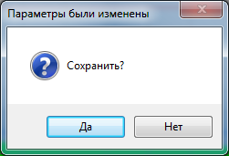

Рисунок

2.1.3 Кнопки:

* Лево, право – выбирают отображаемую зону
* Верх, низ – выбирают датчик (см. рис. 20).

# Окно сообщений

Для контроля и диагностики работы программы можно воспользоваться окном “События” (см. рис.23), вызываемого из главного окна программы, меню ТЕСТ/ПРОСМОТР СООБЩЕНИЙ.

В левом столбце выводится время между событиями в миллисекундах.

В правом столбце выводится наименование события, верхняя строка соответствует последнему событию.

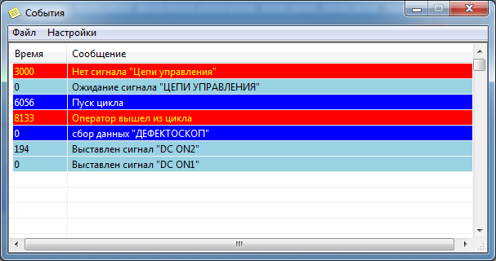

Рисунок

С помощью меню ФАЙЛ-СОХРАНИТЬ выполняется сохранения списка событий в текстовый файл для его последующего анализа (при поиске причин сбоев работы оборудования и пр.). Файл сохраняется в рабочем каталоге программы в папке ArchiveEvent.

Имя файла имеет вид ггммддччММсс.txt, где:

* гг – год
* мм – месяц
* дд – день
* чч – час
* ММ – минута
* cc – секунда

Меню ФАЙЛ-ВЫХОД закрывает окно сообщений

Меню НАСТРОЙКИ-СОХРАНИТЬ КООРДИНАТЫ ОКНА сохраняет размер и расположение на экране окна сообщений – при последующих открытиях окна оно будет выводится в том же месте экрана

………………………………………………….

# 4. Контроль штанг

4.1 Подготовка к работе

Перед включением установки визуально проверить целостность ее узлов и механизмов, убедиться в отсутствии повреждений соединительных жгутов и кабелей, в целостности защитного заземления.

Выполнить подготовку и переналадку механизмов установки на необходимый типоразмер штанг в соответствии с руководством по эксплуатации.

Запустить рабочую программу с помощью ярлыка на рабочем столе – откроется основное окно программы (см. рис.24).

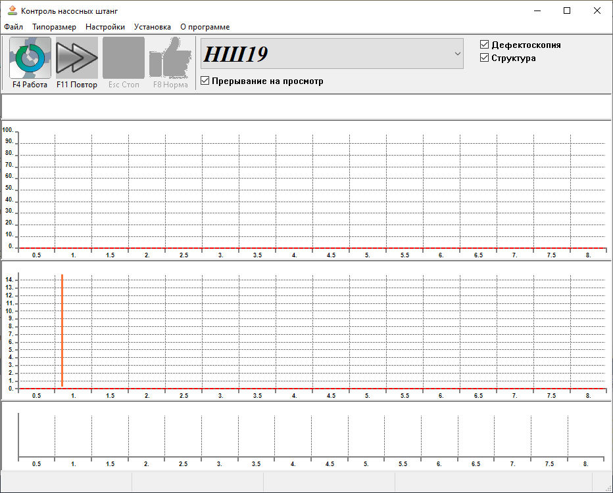

Рисунок

В выпадающем списке выбора типоразмеров основного окна рабочей программы выбрать необходимый типоразмер насосной штанги.

Нажать кнопку РАБОТА для запуска автоматического режима работы установки, при этом кнопка РАБОТА переходит в неактивное состояние, а кнопка СТОП становится активной.

Во время движения штанги через блок датчиков происходит сбор и обработка первичных сигналов датчиков контроля, формирование общего результата контроля и вывод его на экран. По окончании цикла рабочая программа переходит к ожиданию следующей штанги.

При включенном чек-боксе “Прерывание на просмотр” есть возможность изменить результат контроля нажатием на кнопку “Норма”. При этом результат контроля изменяется следующим образом: “БРАК” на “3 сорт”, “3 сорт” на “2 сорт”, “2 сорт” на “1 сорт”. Для продолжения работы необходимо нажать на кнопку “РАБОТА”. Цикл контроля завершиться и результат контроля передастся в смежное оборудование

Для завершения работы необходимо остановить автоматический цикл контроля, нажав кнопку СТОП. Далее выйти из рабочей программы, используя меню ФАЙЛ-ВЫХОД основного окна. Выключить компьютер шкафа управления, используя средства операционной системы. Дождавшись выключения компьютера, выключить источник бесперебойного питания нажатием кнопки в клавиатурной нише шкафа управления – встроенная лампа кнопки при этом погаснет.